**RAPORT**

**dot.**

**WZROSTU WYNAGRODZEŃ PIELĘGNIAREK ZATRUDNIONYCH W RCKiK**

**- POROZUMIENIE 4x400 zł**

W Regionalnych Centrach Krwiodawstwa i Krwiolecznictwa (RCKiK) zatrudnione są pielęgniarki wszystkich grup zawodowych według kwalifikacji wymaganych na zajmowanym stanowisku, według załącznika do ustawy z dnia 8 czerwca 2017 r (poz. 1473), tj.:

* lp. **7** - Pielęgniarka z tytułem zawodowym magister pielęgniarstwa albo położna   
  z tytułem zawodowym magister położnictwa, która uzyskała tytuł specjalisty   
  w dziedzinie pielęgniarstwa lub dziedzinie mającej zastosowanie w ochronie zdrowia (grupa zwana w dalszej części – 7).
* lp. **8** - Pielęgniarka albo położna, która uzyskała tytuł specjalisty w dziedzinie pielęgniarstwa lub dziedzinie mającej zastosowanie w ochronie zdrowia, albo pielęgniarka z tytułem zawodowym magister pielęgniarstwa albo położna z tytułem zawodowym magister położnictwa (grupa zwana w dalszej części – 8).
* lp. **9** - Pielęgniarka albo położna inna niż określona w lp. 7 i 8, która nie posiada tytułu specjalisty w dziedzinie pielęgniarstwa lub dziedzinie mającej zastosowanie w ochronie zdrowia (grupa zwana w dalszej części – 9).

RCKiK rokrocznie otrzymują środki finansowe dla pielęgniarek (w formie dotacji celowej) od Narodowego Centrum Krwi (NCK) w miesięcznych transzach przy czym pierwsza z nich jest przekazywana z wyrównaniem zazwyczaj za miesiące styczeń – marzec po zatwierdzeniu planu finansowego dla NCK oraz po zatwierdzeniu przez Ministra Zdrowia podziału dotacji.

W tabeli 1. przedstawiono sumaryczne zestawienie: 1) średniej liczby etatów pielęgniarskich   
w RCKiK, 2) środków wydatkowanych na wynagrodzenia osobowe, 3) w tym na wynagrodzenia zasadnicze w każdej z grup zawodowych (7, 8 i 9) na przestrzeni lat 2015 – 2018. Dodatkowo pokazano wydatkowanie środków związanych z porozumieniem 4x400 złotych.

W tym miejscu warto zaznaczyć, iż: **wszystkie zgłoszone przez RCKiK etaty pielęgniarskie objęte są dofinansowaniem.**

Tabela 1. Sumaryczne zestawienie

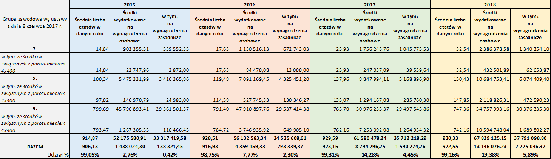

Osoby z wykształceniem pielęgniarskim wykonujące zadania określone w art. 27 ust. 1 pkt 3-5 ustawy o publicznej służbie krwi (tj. *3) pobieranie krwi i jej składników oraz dokonywanie zabiegów z tym związanych; 4) badanie, preparatyka oraz przechowywanie krwi i jej składników; 5) wydawanie krwi i jej składników podmiotom leczniczym*) otrzymujących dodatek w formie dotacji z budżetu państwa od 2015 roku otrzymują przedmiotowy dodatek, który rokrocznie jest zwiększany o **kolejne 400 zł** średnio na etat (wykres 1). Średnia liczba etatów kształtowała się w latach 2015 - 2018 na poziomie: **917,19 et./rok.**

Warto zaznaczyć, iż kwota dofinansowania ze środków związanych z porozumieniem 4x400 zł stanowiła w stosunku do wynagrodzenia osobowego w roku 2015 – **2,76%,** 2016 – **7,77%**, 2017 – **14,28%** oraz 2018 – **19,38%** (tabela 1).

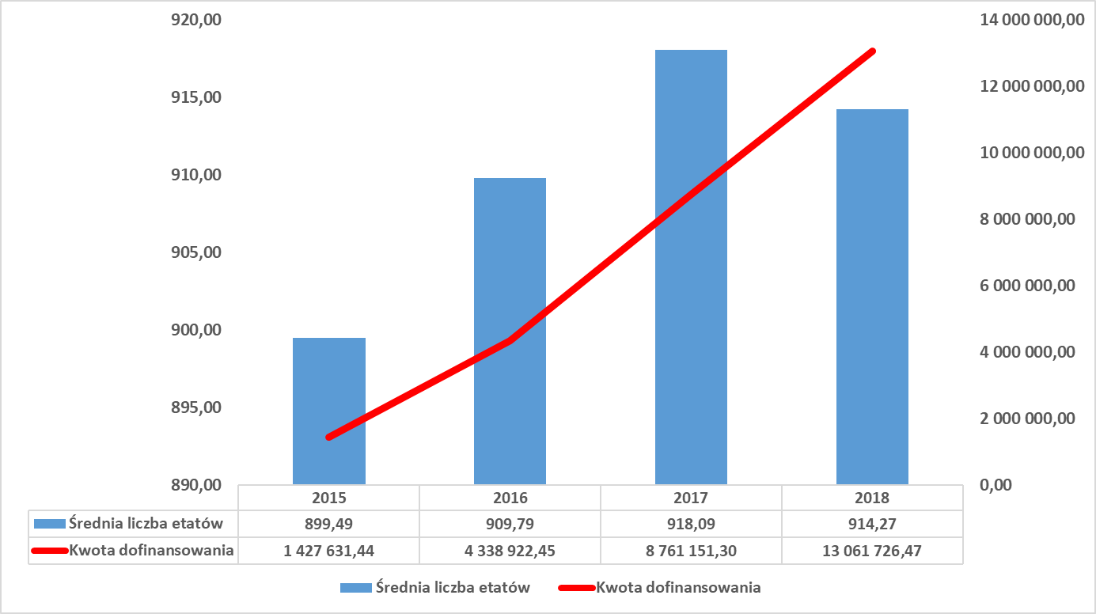

Wykres 1. Średnia liczba etatów wraz ze wzrostem kwoty dofinansowania w latach 2015-2018

Kwota dofinansowania wzrosła w roku 2018 (13 061 726,47 zł) ponad dziewięciokrotnie   
w porównaniu do roku 2015 (1 427 631,44 zł) przy praktycznie nie zmienionej średniej liczbie etatów pielęgniarskich (wzrost o 1,64%).

Dofinansowanie poszczególnych RCKiK na przestrzeni lat 2015 – 2018 zobrazowano w tabeli 2. szeregując (w roku 2018) od centrum, które zatrudnia największą liczbę pielęgniarek i tym samym uzyskuje największe dofinansowanie. Centra, które uzyskują dofinansowanie powyżej 1 mln to: Katowice, Warszawa i Kraków. Najmniejsze dofinansowania, poniżej 300 tys. zł uzyskują (ze średnią liczbą etatów od 14,5 – 17,5) RCKiK w Opolu, Słupsku oraz Radomiu.

Tabela 2. Dofinansowanie RCKiK na przestrzeni lat 2015-2018



Różnica pomiędzy wykazanymi przez centra etatami pielęgniarskimi osób zatrudnionych   
w poszczególnych grupach zawodowych 7, 8 i 9 a wielkością etatów dofinansowanych wynika w głównej mierze ze sposobu rozliczenia dotacji i zapisów w regulaminach wynagradzania[1]   
w centrach, a mianowicie:

1. dofinansowaniu podlega etat pielęgniarski osoby wykonującej zadania określone   
   w art. 27 pkt 3-5 ustawy o publicznej służbie krwi,
2. centra wypłacają dodatek pielęgniarski w różnych formach: wyłącznie w formie dodatku lub część dodatku włączają do wynagrodzenia zasadniczego a część w formie dodatku w związku z tym niektóre centra rozliczają tylko te etaty w których włączono dodatek pielęgniarski do wynagrodzenia zasadniczego, pozostałe dodatki finansując   
   z własnych środków,
3. w niektórych centrach dotacja rozliczana jest zgodnie z rzeczywistym czasem pracy pracownika, gdzie potrącane są zwolnienia chorobowe bądź zasiłki macierzyńskie natomiast średnie zatrudnienie liczone jest zgodnie z przyznanym wymiarem etatu,
4. w niektórych centrach dodatki wypłacane są w pełnej wysokości bez względu na nieobecności pracownika z tytułu choroby lub macierzyństwa.

Decyzję w sprawie formy oraz wysokości przyznania dodatkowych środków finansowych na wzrost wynagrodzeń dla pielęgniarek podejmowali Dyrektorzy RCKiK.

W przypadku poszczególnych grup zawodowych (7, 8 i 9) sytuacja kształtuje się w następujący sposób, pokazany w tabelach nr 3, 4 i 5. Kolorem czerwonym (liczby) zaznaczono te centra, które w poszczególnych latach włączyły kwotę dofinansowania do wynagrodzenia zasadniczego.

Tabele 3. Dofinansowanie grupy zawodowej 7 w RCKiK w latach 2015 – 2018



Grupa zawodowa 7 reprezentowana jest w 11 z 21 RCKiK.

Tabele 4. Dofinansowanie grupy zawodowej 8 w RCKiK w latach 2015 – 2018



Grupa zawodowa 8 reprezentowana jest w 19 z 21 RCKiK.

Tabele 5. Dofinansowanie grupy zawodowej 9 w RCKiK w latach 2015 – 2018



Grupa zawodowa 9 reprezentowana jest we wszystkich (21) RCKiK.

W 2019 roku zgodnie z podziałem dotacji zatwierdzonym przez Ministra Zdrowia w dniu 26.03.2019 roku zaplanowane jest dofinansowanie **918,9 etatów pielęgniarskich**.

Obecnie w planie finansowym NCK przyznano środki na pokrycie wzrostu wynagrodzeń dla pielęgniarek na okres ok. **6 miesięcy** w wysokości **9.101.000 zł**. Pozostała, brakująca kwota do sfinansowania podwyżek dla pielęgniarek w 2019 roku w wysokości **8.541.784 zł**, zostanie uruchomiona z rezerwy celowej budżetu państwa.

W 2019 roku pierwsza transza za styczeń - marzec została wypłacona centrom w dniu **29.03.2019 r.**

1. W tym miejscu warto zaznaczyć, iż Zarządzeniem Dyrektora Narodowego Centrum Krwi powołany został Zespół ds. opracowania wytycznych Regulaminu pracy oraz **Regulaminu wynagradzania** obowiązujących w RCKiK.